
UNIVERSIDAD CATÓLICA DE CUENCA
Comunidad Educativa al Servicio del Pueblo
UNIDAD ACADÉMICA DE POSGRADO
MAESTRÍA EN CONSTRUCCIONES CON MENCIÓN EN ADMINISTRACIÓN DE LA CONSTRUCCIÓN SUSTENTABLE
LECTURA DE MEDIDORES ANÁLOGOS MEDIANTE TÉCNICAS DE VISIÓN ARTIFICIAL EN EL CANTÓN PAUTE
INFORME DE INVESTIGACIÓN PREVIO A LA OBTENCIÓN DEL TÍTULO DE MAGISTER EN CONSTRUCCIONES MENCIÓN EN ADMINISTRACIÓN DE LA CONSTRUCCIÓN SUSTENTABLE

AUTOR: José ernesto patiÑo Guerrero
DIRECTOR: juan carlos cobos torres
CUENCA - ECUADOR
2022
DIOS, PATRIA, CULTURA Y DESARROLLO

UNIVERSIDAD CATÓLICA DE CUENCA
Comunidad Educativa al Servicio del Pueblo
UNIDAD ACADÉMICA DE POSGRADO
MAESTRÍA EN CONSTRUCCIONES CON MENCIÓN EN ADMINISTRACIÓN DE LA CONSTRUCCIÓN SUSTENTABLE
LECTURA DE MEDIDORES ANÁLOGOS MEDIANTE TÉCNICAS DE VISIÓN ARTIFICIAL EN EL CANTÓN PAUTE
INFORME DE INVESTIGACIÓN PREVIO A LA OBTENCIÓN DEL TÍTULO DE MAGISTER EN CONSTRUCCIONES MENCIÓN EN ADMINISTRACIÓN DE LA CONSTRUCCIÓN SUSTENTABLE

AUTOR: JOSÉ ernesto patiÑo guerrero
DIRECTOR: juan carlos cobos torres
CUENCA - ECUADOR
2022
DIOS, PATRIA, CULTURA Y DESARROLLO
TRABAJO DE TITULACIÓN O PROYECTO DE INTEGRACIÓN CURRICULAR SE COLOCA DEPENDIENDO EL TIPO DE TRABAJO SE ESTE REALIZANDO PARA MAS INFORMACIÓN PREGUNTAR A SU DOCENTE.

Certificación de Asesores

Se certifica que:

El informe de investigación “Lectura de medidores análogos mediante técnicas de visión artificial en el cantón paute”, de autoría del Señor Patiño Guerrero José Ernesto., CC: 0104071519, ecuatoriano, previo a la obtención del Título de Cuarto Nivel o Posgrado correspondiente a Magíster en Construcciones con mención en Administración de la Construcción Sustentable, cumple con la caracterización y estructura (parte protocolaria y parte expositiva) y se sujeta a la normativa pertinente exigida por el Consejo de Educación Superior, CES y la Universidad Católica de Cuenca, en consecuencia, se autoriza su presentación para los trámites pertinentes.

Santa Ana de los Cuatro Ríos de Cuenca
Noviembre, 2022.

_________________________________________
Cobos Torres Juan Carlos
Asesor Científico

Certificación de Autoría

Certifico que: “Lectura de medidores análogos mediante técnicas de visión artificial en el cantón paute”, es el tema del informe final de investigación de mi AUTORÍA, previo a la obtención del Título de Cuarto Nivel o Posgrado correspondiente a Magíster en Construcciones con mención en Administración de la Construcción Sustentable, por lo que, asumo su originalidad y el uso de fuentes de terceros registrados según las normas APA vigentes.

Santa Ana de los Cuatro Ríos de Cuenca
Noviembre, 2022.

_______________________________________
Patiño Guerrero José Ernesto.
CC: 0104071519

AGRADECIMIENTO
Agradezco a mi esposa, por siempre estar presente y apoyándome incondicionalmente.
Agradezco al Ing. Diego Chica, por ser un apoyo en este trabajo de investigación.
Agradezco a mi tutor, el Ing. Juan Carlos Cobos Torres, PhD, por el apoyo brindado durante la elaboración de mi documento de titulación.
A la universidad por darme todas las facilidades para culminar esta etapa de mi formación académica.

Patiño Guerrero José Ernesto

DEDICATORIA

Dedico este trabajo especialmente a mi esposa Natali y a mis hijos Mia, Julián y Martina.
A mis padres Ernesto y Tere, por el amor y apoyo incondicional.
José

RESUMEN
Objetivo: Realizar una propuesta de software para la lectura en medidores análogos mediante técnicas de visión artificial en el cantón Paute - Ecuador. Materiales y métodos: Se aplica una metodología aplicada con enfoque descriptivo y corte bibliográfico ya que se inicia con una indagación teórica previa relacionado con los principales conceptos sobre la visión artificial y las aplicaciones móviles con la finalidad de comparar y verificar factibilidad para la aplicación. Resultados y discusión: Se diseña una aplicación para la lectura de los medidores análogos basado en el software: “Android Studio” para el entorno de desarrollo integrado oficial, que estuvo enfocado en la creación y testeo de nuevas aplicaciones que puedan ser ejecutados en dispositivos móviles y diferentes dispositivos con el SOA. Para el lenguaje de programación, se utilizó el sistema Kotlin que es un código abierto muy utilizado por su versatilidad e integración al momento de programar aplicaciones para el SOA. Conclusiones: La aplicación móvil basada en la visión artificial es efectiva para reducir el tiempo que les toma a los funcionarios procesar los datos desde la visualización hasta su tratamiento en la empresa, sin embargo, se debe seguir mejorando la aplicación hasta llegar a un estado optimo y confiable.
Palabras Clave: Software, Visión artificial, Medidores análogos
ABSTRACT
Objective: To develop a software proposal for reading analog meters by means of artificial vision techniques in the canton of Paute - Ecuador. Materials and methods: An applied methodology with descriptive approach and bibliographic cut is applied since it starts with a previous theoretical inquiry related to the main concepts on artificial vision and mobile applications in order to compare and verify feasibility for the application. Results and discussion: An application is designed for the reading of analog meters based on the software: "Android Studio" for the official integrated development environment, which was focused on the creation and testing of new applications that can be executed on mobile devices and different devices with the SOA. For the programming language, the Kotlin system was used, which is a widely used open source for its versatility and integration when programming applications for the SOA. Conclusions: The mobile application based on artificial vision is effective in reducing the time it takes for officials to process data from visualization to its processing in the company, however, the application must continue to be improved until it reaches an optimal and reliable state.
Keywords: Software, Artificial vision, Analog meters.
Índice
Capítulo 1. 10
Introducción 10
1.1. Situación problemática 13
1.2. Problema científico 14
1.3. Línea de investigación 16
1.3.1. Tipo de línea. 16
1.3.2. Líneas de investigación institucional. 17
1.3.3. Sub línea. 17
1.4. Objeto de estudio 17
1.5. Campo de acción 17
1.6. Objetivo general 18
1.7. Objetivos específicos 18
1.8 Preguntas Científicas, Hipótesis 19
1.8.1. Preguntas científicas 19
1.8.2. Hipótesis 19
1.9. Variables 19
1.9.1. Variables independientes. 19
1.9.2. Variable dependiente. 19
1.10. Justificación 20
1.11. Fundamentación teórica 21
1.11.1. Generalidades de la visión artificial 21
1.11.2. Conceptos sobre aplicaciones móviles 23
1.12. Contexto 25
1.12.1. Contexto espacial 25
1.12.2. Contexto normativo. 25
1.12.4. Contexto científico 26
Capítulo 2. Metodología 30
2.1. Diseño 30
2.1.1. Tipo y nivel de investigación 30
2.1.2. Proceso metodológico. 31
2.4. Presentación de la propuesta 34
2.4.1. Entorno de programación 35
2.4.2. Almacenamiento 36
2.4.2. Visión artificial 36
2.4.3. Sincronización 36
2.4.4. Funcionamiento de la aplicación 37
2.5. Resultados 39
2.5.1. Primera versión de la aplicación 39
2.5.2. Segunda versión de la aplicación 41
2.5.3. Costos de inversión 42
2.6. Discusión 43
Conclusiones 45
Recomendaciones 46
Referencias 47
Anexos 52

Índice de figuras
Figura 1. Diagrama de Bloques de las Etapas de la Visión Artificial 23
Figura 2. Fases de la Investigación 31
Figura 3. Ruta en para la Toma de Datos de los Medidores 33
Figura 4. Ciclo de vida del Software 34
Figura 5. Desarrollo de la aplicación 35
Figura 6. Procedimiento para la toma de mediciones a través de la Aplicación: (a) Interfaz gráfico de la aplicación; (b) Flujograma del interfaz gráfico de la aplicación; (c) Lectura de medidores con la aplicación 38
Figura 7. Estado Físico y Funcional de Medidores del Cantón Paute 41

Índice de tablas
Tabla 2. Tipo y nivel de investigación. 30
Tabla 2. Resultados Método Tradicional vs Lectura con Visión Artificial 40
Tabla 3. Resultados Método Tradicional vs Lectura con Visión Artificial 42

Capítulo 1.

Introducción
En la actualidad, la expansión de las ciudades es un tema que ha adquirido gran relevancia para las sociedades actuales, ya que el desarrollo creciente de la población y la demanda de suelo causaron un incremento de la inversión en infraestructura, sobre todo de los sistemas de servicios básicos que aseguren la calidad de vida para los ciudadanos. Asimismo, este aumento exponencial de los servicios, acarrea varios desafíos para los sistemas de administración de las urbes, que deben certificar una convivencia armónica entre los sistemas actuales, con los nuevos requerimientos, especialmente en temas de electricidad, alcantarillado, recolección de basura, telefónicas, gas y las redes de distribución de agua potable (Águila y Bardales, 2020). Respecto a este último servicio, (Silva Rodríguez de San Miguel et al., 2013) comenta que es uno de los factores que causa mayores problemas para los sistemas de gestión de las ciudades, pues, en el contexto que se vive en países Latinoamericanos, la recolección de datos de consumo, se realiza de manera manual, es decir, se delega a una persona para que realice un recorrido por las viviendas para recolectar esta información y posteriormente se pasen estos datos a las entidades respectivas para que ejecuten una factura de cobro.
Respecto al método de lecturas para la red de distribución de agua potable en Latinoamérica, (Tapia y Castro, 2017) mencionan que esta forma de realizar estas actividades genera algunos inconvenientes relacionados con la eficiencia y veracidad de los datos, ya que, en muchas ocasiones, los diligentes cometen errores en sus interpretaciones que pueden perjudicar a los habitantes y ocasionar inconvenientes entre los ciudadanos y la entidad encargada. Asimismo, por la naturaleza repetitiva del trabajo de inspección de medidores de agua, ocasiona una disminución de la productividad de los trabajadores puesto que, como menciona (Hernández-Quesada, 2019), los trabajos con alto rango de tipicidad pueden generar un incremento en la confianza en el obrero que lo hace descuidar algunos detalles y por lo tanto, propenso a cometer errores en la ejecución de su trabajo.
En relación a lo mencionado, (Bragalli et al., 2019) alude que las lecturas visuales realizadas en medidores analógicos, por medio de un funcionario público (lector), por lo general, se realiza manualmente como máximo una vez al mes, debido a las limitaciones relacionadas con el costo y el tiempo de la ejecución, además, por la baja eficiencia de esa actividad, en muchas ocasiones se debe calcular el consumo a través de promedios registrado en los meses anteriores lo que genera incertidumbre sobre la veracidad de los valores de las planillas en la población. Por otro lado, como se puede evidenciar en las publicaciones de (El Universo, 2020) y (Expreso, 2022) en el contexto ecuatoriano, se ha encontrado que en ciudades desarrolladas como Quito y Guayaquil se han presentado inconvenientes relacionados con la toma de lecturas que han producido sus respectivos reclamos, que ocasionaron que las autoridades deban dar explicaciones sobre su método de toma de datos e invertir recursos para mejorar esta situación, pero manteniendo la forma tradicionalista de inspección de medidores de agua.
Una estrategia para disminuir los inconvenientes generados por los errores de la toma de datos visuales, es a través de la aplicación de tecnología, que facilite la lectura, efectivice el proceso y reduzca la incertidumbre de las inspecciones. Según (Sustaita y Martínez-Mejía, 2019), un avance tecnológico que está revolucionando las actividades de toma de mediciones, son las aplicaciones de lectura de medidores inteligentes que se pueden conceptualizar como; un conjunto de sistemas, aparatos y elementos interconectados por una red que son capaces de tomar una medida a través de sensores con alta fidelidad.
Al respecto, (Olivares Rojas et al., 2016) mencionan que este tipo de sistemas inteligentes para la recolección de datos de medidores, es considerado en la actualidad; como una tecnología vanguardista, que ya está en fase de implementación en las principales urbes de Europa que han logrado dinamizar estas actividades, por lo cual, se prevé que se siga expandiendo al resto de países. Sin embargo, según los aportes de (Diamantoulakis et al., 2015) se ha podido observar que en los países en vías de desarrollo, especialmente Latinoamérica, este tipo de estrategias aún están rezagadas, lo que ocasiona varias dificultades para la implementación de tarifas adecuadas, políticas de consumo y gestión del flujo de los recursos hacia los hogares.
Un ejemplo del rezago de la implementación de esta tecnología dinámica para la toma de datos en medidores, es el caso de Paute, que han utilizado un sistema fijo tradicional para obtener los datos de medición y facturación de aguas por el consumo del líquido vital, mismo que requiere, que los servidores públicos (lectores), recorran ciertas distancias tomando datos visuales y procesando la información de manera manual, lo que admite la ocurrencia de errores al digitalizar las lecturas y altos costos en los tiempos de procesamiento para la facturación. El procedimiento descrito, es realizado una vez al mes y lleva 15 días hacerlo solo en la Parroquia Urbana de Paute para completar la lectura de 3004 medidores de agua y que cada día va aumentando este valor.
En el mismo orden de ideas, el procedimiento tradicionalista realizado en esta región, ha provocado varias dificultades con el servicio al cliente, relacionado con retrasos en la detección de fugas, por lo que se obtiene un 18% de reclamos por malas lecturas al reflejar aumento en el costo de planilla, y en otros casos por no detectar a tiempo fugas en los domicilios (Dirección de Agua Potable del GAD Municipal del Cantón Paute). Asimismo, a medida que la población crece, la lectura de medidores en todo el sistema con este método se hace cada vez más difícil y requiere de más personal para la toma de datos sin considerar una forma más eficiente que simplifique las operaciones y muestre datos reales y precisos.
Por las razones expuestas, la presente investigación pretende implementar un sistema de lectura de medidores análogos mediante técnicas de visión en el cantón Paute, para cumplir con este objetivo, se plantea realizar una identificación de criterios funcionales, constructivos e innovadores en la tecnología mediante una revisión bibliográfica en fuentes primarias y secundaras de calidad. Asimismo, se pretende Generar la APP y el sistema de gestión de datos, mediante un software de comunicación, administración y detección de lecturas con técnicas de visión artificial, para reconocer las lecturas de los medidores analógicos y que las mismas sean procesadas para el cobro a los usuarios.

Situación problemática
En Paute uno de los mayores retos que enfrenta para poder ir a la par del ritmo acelerado con el que se expanden las ciudades y obtener los recursos que se necesitan para vivir en estas, es la implementación de innovaciones tecnológicas que ayuden a optimizar la infraestructura y los servicios para mejorar la calidad de vida de los habitantes. En la actualidad al realizar lecturas en medidores analógicos de agua potable de manera visual por medio de un funcionario público (lector) lo vuelve vulnerable a errores, así como se puede percibir en otros países que tienen los mismos inconvenientes como en Marruecos, esta tarea se realiza manualmente como máximo una vez al mes debido a limitaciones relacionadas con el costo y el tiempo. En general, el consumo se estima y calcula en base al consumo promedio registrado en los meses anteriores (Ayman et al., 2021).
O como en nuestro propio país como en Quito y Guayaquil respectivamente, que han tenido inconvenientes con la toma de lecturas y sus respectivos reclamos (El Universo, 2020). En este sentido, una de las tecnologías más útiles que han surgido en los últimos años son las aplicaciones de lectura de medidores inteligentes, como Alicante, los esquemas de medición inteligente para los usuarios finales se han convertido en una estrategia importante para que los servicios públicos de agua tengan un conocimiento profundo y detallado sobre el uso del agua urbana (Marzo et al., 2017).
Los medidores inteligentes, como ha sido desarrollado por ejemplo por un emprendedor en Chile (Diario Sustentable, 2021). Sin embargo, en el Cantón Paute el uso de medidores inteligentes no ha sido una herramienta viable debido a sus altos costos que sería el cambio ya que todos los medidores insertados en domicilios y comercios son dispositivos analógicos y como otro factor que el 75% la municipalidad subsidia el costo del consumo el agua potable, este dato tomado del Pliego tarifario realizado por la Dirección de Agua potable del GAD municipal del Cantón Paute en enero del año 2020, reflejando que la ciudadanía no tendría los recursos para realizar este cambio.
Además de tener un stock de materiales o accesorios de instalación, repuestos y más unidades para usuarios futuros o por remplazo por daños, por lo que bajo este argumento se justifica la implementación de un nuevo sistema de lectura con herramientas tecnológicas de visión artificial que se adapten a los medidores analógicos y desarrollen su capacidad como un medidor inteligente, como se indica (Domínguez, 2021), es un disciplina científica formada por un conjunto de técnicas que permiten la captura, el procesamiento y el análisis de imágenes, con el fin de extraer información de utilidad; en el cual al tener una aplicación descargada en el dispositivo móvil al enfocar mediante la cámara hacia la pantalla del medidor analógico capture y la información automáticamente es digitalizada hacia la base de datos y posterior cobro de planillas por consumo.

1.2. Problema científico
En Paute ha utilizado un sistema fijo tradicional para obtener los datos de medición y facturación de aguas por el consumo del líquido vital el mismo que requiere que los servidores públicos (LECTORES), recorran ciertas distancias tomando datos visuales y procesando la información de manera manual dando cabida a errores al digitalizar las lecturas y altos costos en los tiempos de procesamiento para la facturación. Un proceso que es realizado una vez al mes y lleva 15 días hacerlo solo en la Parroquia Urbana de Paute para completar la lectura de 3004 medidores de agua y que cada día va aumentando este valor. Como se puede palpar en la Parroquia Eloy Alfaro de la ciudad de Manta que realizan la misma metodología de lectura en la cual sus habitantes indican que esto se ha convertido en un gran problema, porque no se puede visualizar el consumo que marca el medidor y los lectores ponen cualquier valor, Moradores se quejan por problemas en medidores de agua (El Diario EC, 2014).
Por tal razón se ha ido creando dificultades con el servicio al cliente y retraso en la detección de fugas, por lo que se obtiene un 18% de reclamos por malas lecturas al reflejar aumento en el costo de planilla, y en otros casos por no detectar a tiempo fugas en los domicilios, datos obtenidos de la Dirección de Agua Potable del GAD Municipal del Cantón Paute. A medida que la población crece la lectura de medidores en todo el sistema con este método se hace cada vez más difícil y requiere de más personal para la toma de datos sin considerar una forma más eficiente que simplifique las operaciones y nos muestre datos reales y precisos.
Por lo que es necesario implementar un nuevo sistema de lecturas de medidores analógicos a través de una aplicación móvil capaz de automatizar la digitalización de datos a través de técnicas de visión artificial que nos permitan una facturación inmediata con un respaldo fotográfico y georreferenciación de los medidores de los usuarios catastrados, de esta manera proporcionar lecturas de medición oportunas y precisas optimizando tiempo y recursos, por lo que la investigación se lo desarrollara de naturaleza descriptiva, debido a que la información se lo realizará por lectura de visión artificial en los medidores analógicos y se dará una solución hibrida usando los medidores actuales que tienen instalados los usuarios adicionando tecnología para procesar la lectura de manera digital así siendo también una investigación de naturaleza experimental.
Se verificará mediante variables cuantitativas las cuales analizará, el porcentaje de disminución de reclamos por mala lectura, el porcentaje de disminución de errores por procesar de manera errada las lecturas manuales y el porcentaje de disminución de tiempo de procesar las lecturas (rendimiento) en la base de datos para el cobro respectivo.
También será importante la extracción de información de datos de consumo, para influir en la conciencia y apoyar el cambio de comportamiento del usuario. Recopilar las lecturas de los medidores analógicos puede convertirse en una ardua tarea para los trabajadores del servicio público. Tal es el caso del cantón Paute que no cuente con la suficiente mano de obra especializada para realizar un trabajo eficiente y sin errores. El empleado municipal realiza su trabajo a pie de forma manual, yendo de medidor en medidor, lo que causa que se deban estimar sólo una parte de las facturas de los clientes de forma bimensual.
El nuevo sistema de lectura de medidores analógicos a través de la aplicación móvil es capaz de automatizar los procesos de medición que se realizan en el trabajo de campo; ya que recopilan los datos de los medidores analógicos y posteriormente transmiten la información al sistema de gestión de cobros de la municipalidad de Paute de forma segura ya que al momento que ingrese la lectura de consumo de agua potable, se calcula el valor a pagar a través de una base de datos que maneja el servicio público de Paute, emitiendo la factura en tiempo real. De esta manera optimiza tiempos de procesamiento, lecturas precisas y oportunas, y elimina los errores en la toma de datos y reclamos posteriores por parte de los usuarios.

1.3. Línea de investigación

1.3.1. Tipo de línea.
Desarrollo.

1.3.2. Líneas de investigación institucional.
Territorios, naturalezas y tecnología.

1.3.3. Sub línea.
Gestión de recursos naturales

1.4. Objeto de estudio
El Cantón Paute se encuentra localizado a 42 kilómetros de la capital Azuaya, cuenta con 25.494 habitantes según el último censo (2010), es considerado el tercer Cantón más productivo de la provincia, el centro urbano se dota agua proveniente de la cuenca del río Magdalena de la Parroquia Bulan y que al ser potabilizado pasa a ser distribuido a 3004 usuarios y que día a día va en aumento debido a la expansión urbana. En el cual por años ha venido realizando la lectura de los medidores analógicos de manera visual para posterior ser procesada y digitalizada la información de manera manual, por lo que se propone mejorar mediante un sistema de lectura de visión artificial, con esto se reducirá los errores humanos, los tiempos que demanda realizar la lectura y procesar los datos para que sean digitalizados de manera manual. En el Cantón Paute la administración del consumo de agua potable lo realiza la Municipalidad, de acuerdo a las leyes ecuatorianas como el Código Orgánico de Organización Territorial (COOTAD), en el cual indica que una de las competencias de los Gobiernos Autónomos Descentralizados Municipales es de la Administración del Agua Potable. (COOTAD, 2010)

1.5. Campo de acción
La materia de estudio de esta investigación se desarrolla en el campo de la Administración de sistemas de agua potable, enfocada en el área de las lecturas de medidores la cual es de gran importancia debido a que se genera una planilla para el pago por el servicio, el cual necesita de recursos económicos por trabajos de operación, mantenimiento y gastos administrativos y así como también es importante verificar el comportamiento del consumo de agua de las viviendas con el fin de saber la diferencia de agua que sale de la planta potabilizadora versus la sumatoria del consumo de todos los usurarios, con esto se tomaría acciones por parte del equipo operativo para disminuir la brecha entre estas dos lecturas.
Además, que es importante disminuir el error humano al aplicar lecturas mediante dispositivos móviles mediante la tecnología de visión artificial y que los mismos sean procesados directamente lo cual evitaría que los errores por mala lectura generen análisis equivocados al rato de comparar con la cantidad distribuida.

1.6. Objetivo general
Desarrollar un sistema tecnológico, mediante técnicas de visión artificial, para los procesos de lectura de los medidores analógicos en el Cantón Paute.

1.7. Objetivos específicos
- Identificar criterios funcionales, constructivos e innovaciones tecnológicas, obtenidas de acuerdo a las experiencias en otras ciudades y países, mediante revisiones bibliográficas en fuentes primarias y secundaras de calidad, con la finalidad de comparar y verificar factibilidad para la aplicación en el Cantón Paute.
- Generar la APP y el sistema de gestión de datos, mediante un software de comunicación, administración y detección de lecturas con técnicas de visión artificial, para reconocer las lecturas de los medidores analógicos y que las mismas sean procesadas para el cobro a los usuarios.
- Probar la funcionalidad de la APP dentro del Cantón Paute, en una ruta de cada uno de los 11 barrios que cuentan con los medidores analógicos, para comprobar el funcionamiento y realizar posibles mejoras.
- Evaluar el funcionamiento del sistema de lectura propuesto versus el sistema de medición visual, mediante estimaciones de tiempos, errores de lecturas entre otros, evidenciando la mejora en la precisión de las lecturas.

1.8 Preguntas Científicas, Hipótesis

1.8.1. Preguntas científicas
- ¿Esta herramienta de medición nos ayuda a optimizar los recursos?
- ¿Cuáles son los beneficios al implementar un nuevo sistema de lectura de medición del agua potable en el Cantón Paute?
- ¿Se puede insertar el mismo sistema en otras ciudades en las que se utilizan un sistema fijo tradicional de lectura de medición?

1.8.2. Hipótesis
Es factible desarrollar un sistema tecnológico que, mediante técnicas de visión artificial, la cual permita mejorar y agilizar los procesos de medición de lecturas de agua potable del Cantón Paute.

1.9. Variables

1.9.1. Variables independientes.
Lectura de medidores

1.9.2. Variable dependiente.
Lectura de medidores análogos con técnicas de visión artificial.

1.10. Justificación
A medida que las ciudades crecen se van creando nuevas tecnologías y servicios, las mismas que aumentan el consumo y suponen un mayor acceso a la información. Sin embargo, la falta de planificación y desarrollo de estrategias de diseño urbano se ve reflejado en el cantón Paute por el crecimiento desordenado de la ciudad, lo que ha ocasionado que los servicios públicos tengan que llegar a más lugares para satisfacer las necesidades de los usuarios, uno de estos aspectos es el agua potable, que ha perdido valoración por el mal uso y servicio del mismo ya que desde sus inicios hasta la actualidad se ha utilizado un sistema fijo tradicional de medición y facturación por el consumo del líquido vital.
El proceso de medición, es procesado por los servidores municipales de forma manual dando cabida a la generación de errores en las lecturas y altos costos en los tiempos de procesamiento para la facturación. Bajo este argumento se ve la necesidad de insertar criterios valorados para los ciudadanos del cantón Paute, a través de la implementación de nuevas tecnologías que ayuden a solventar los problemas generados con el sistema tradicional, para que los usuarios puedan sentirse identificados con la ciudad, empleando los mismos derechos para todos.
Es así que se diseña un nuevo sistema de lectura de medidores analógicos con técnicas de visión artificial a través de una aplicación móvil, esto faculta a los servidores públicos a realizar un trabajo simplificado y llegar a todos los ciudadanos con datos reales brindando un servicio de calidad y transparencia. Y permite a la institución pública el desarrollo de nuevas habilidades que mejoren el servicio al cliente y amplifiquen la comunicación entre los usuarios y trabajadores.
Este diseño aporta al servicio público tecnología con garantía a futuro y produce un Impacto positivo en el sistema operativo de la institución que lo utilice, permitiendo una mayor flexibilidad, la optimización de los recursos y minimizando el tiempo de lectura en la medición del consumo del agua potable. La eliminación del tiempo dedicado a la lectura de medicion permite que el personal del servicio público se concentre en otras prioridades, incluido el suministro del agua potable segura, junto con el mantenimiento proactivo del sistema del agua.
Además, el sistema fijo tradicional conlleva 15 días en realizar la lectura solo de la parte urbana del cantón Paute sin considerar que en muchos casos no se cumple a plenitud este trabajo, y es donde surgen los reclamos y manifestaciones por parte de los usuarios. Para abordar estos desafíos bajo un análisis previo de las ciudades que han utilizado una infraestructura de medición avanzada y obtuvieron datos precisos de medición, minimizando los desperdicios y gestionando sus operaciones. Se ha logrado estimar el costo/ beneficio, sin dejar de lado que en el cantón Paute el uso de medidores inteligentes no ha sido una herramienta viable debido a sus altos costos de adquisición, y tomando en cuenta que todos los medidores insertados en domicilios y comercios son dispositivos analógicos, por lo que la aplicación se diseña en base a ello, y permite a las empresas de servicios públicos de agua informar remotamente sobre el flujo del consumo y proporcionar lecturas de medición de agua oportunas tanto en la zona urbana del cantón como en áreas geográficas rurales.
Al aprovechar las redes celulares existentes, el sistema no requiere de puertas de enlace de propiedad exclusiva por lo que se envía la información desde el dispositivo móvil para su facturación, de esta manera la inversión resulta minina y conveniente en comparación a los beneficios que la aplicación trae consigo.

1.11. Fundamentación teórica

1.11.1. Generalidades de la visión artificial
Se puede conceptualizar a la Visión Artificial (VA); como un proceso multidisciplinar en el cual, se trata de dotar a una máquina de la capacidad de captar, interpretar y procesar datos en forma de imágenes (García y Caranqui, 2015). Al respecto, Pinedo et al. (2021) comenta que la VA se puede considerar como una disciplina derivada de la inteligencia artificial ya que tiene diversas aplicaciones en esta disciplina y está involucrada directamente en la captación y procesamiento de patrones que intenta simular el proceso neurobiológico del ser humano, es decir; captar una señal a través de un sensor y transmitirla hacia un sistema de procesamiento para la toma de decisiones
En el mismo orden de ideas, Machacado y Aparicio (2021) mencionan que la visión artificial, utiliza diversos avances científicos de vanguardia para funcionar, principalmente con tecnología que usa el espectro electromagnético, es decir; rayos gamma, rayos X, ultravioleta (UV), visible, infrarroja (IR), microondas y ondas de radio, ultrasonido, haz de electrones y generadas por el computador (sintéticas). Del mismo modo, Alvear et al. (2017) aluden que la aplicación de la VA se ha diversificado en los últimos años ya que en la actualidad se pueden observar la incorporación de esta tecnología en áreas como la agricultura, medicina, astronomía, geología, industria, seguridad, robótica, modelado 3D, teledetección, microscopía, meteorología, entre otras.
Por otro lado, en base a los aportes realizados por Marcos et al. (2016) se menciona que las etapas en un proceso de visión artificial consisten en adquirir primera la imagen digital por medio de un sensor que ocupe alguna de las tecnologías anteriormente mencionas, seguidamente, esta imagen debe ser procesada, para esto, se ocupa un procesador o microprocesador de imágenes. A continuación, el procesamiento mejorar la imagen digital e inicia con la parte de la segmentación, es decir, se deconstruye la imagen en las partes que la componen para analizarlos por separado, una buena segmentación facilitaría mucho la solución del problema; por otra, la segmentación errónea conducirá al fallo. Asimismo, a la salida del proceso de segmentación es una imagen de datos que, o bien contienen la frontera de la región o los puntos de ella misma, también, es necesario convertir estos datos a una forma que sea apropiada para el ordenador.
Según los aportes de Cerman et al. (2016), otra etapa importante para la visión artificial, es la parte del reconocimiento, es decir, una vez que se captó la imagen, se transformó y se filtró, el sistema de procesamiento debe realizar la interpretación o también llamado el reconocimiento de dígitos, esta fase, se realiza en dos etapas: detección de dígitos y OCR. La etapa de detección de dígitos es una tubería de filtrado, procesamiento de histogramas, operación de umbral y operaciones morfológicas, en la etapa de OCR se utiliza una Red Neural Convolucional (CNN). Todo lo anteriormente mencionado se muestra a continuación en la Figura 1.

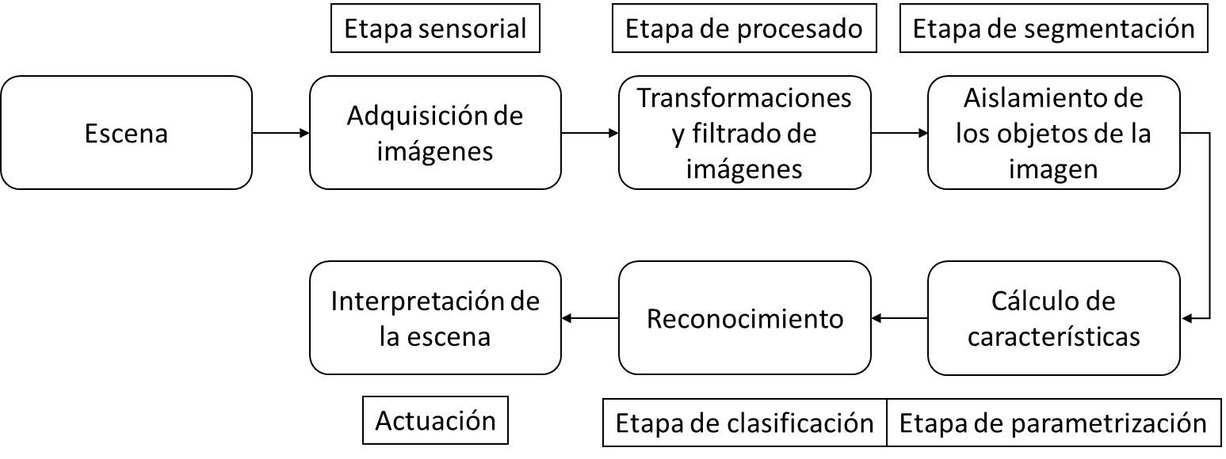
Figura 1. Diagrama de Bloques de las Etapas de la Visión Artificial

1.11.2. Conceptos sobre aplicaciones móviles
Una aplicación Móvil se puede conceptualizar como un software de aplicación que es creado para correr en dispositivos móviles, como smartphones tabletas laptops entre otros dispositivos. Estas aplicaciones están orientadas a ajustarse a las necesidades de las personas ya que intentan resolver problemáticas puntuales o representar una herramienta en diferentes actividades (Mantilla et al., 2014). Según Zambrano et al. (2020) las apps se basan en el uso de metodologías que utilizan una combinación de los modelos de proceso genéricos (cascada, evolutivo, incremental, espiral entre otros) para definir con precisión los artefactos, roles y actividades involucrados, junto con prácticas y técnicas recomendadas, guías de adaptación de la metodología al proyecto, guías para uso de herramientas de apoyo. Esta metodología establece un conjunto de normas que permiten al desarrollador plantearse una estructura del proyecto, y a través de ello visualizar el proyecto en una vista previa. “UML es ante todo un lenguaje. Un lenguaje proporciona un vocabulario y reglas para permitir una comunicación. En este caso, este lenguaje se centra en la representación gráfica de un sistema.
Este lenguaje nos indica cómo crear y leer los modelos, pero no dice cómo crearlos”. El Lenguaje Unificado de Modelado (UML) fue creado con la finalidad de formar un lenguaje visual, semántico y sintácticamente para la arquitectura, diseño y la implementación de software complejo, tanto en su estructura como en su comportamiento, UML es comparable con planos usados en otros campos de estudio y consiste en la elaboración de diferentes diagramas que en general describen los límites y el comportamiento del sistema y sus componentes (J et al., 2018).
El uso de las tecnologías de la información y comunicación, permiten que mediante un sistema o equipo Android se obtengan beneficios en función de su desarrollo, aplicación, arquitectura, componentes y funcionalidad, para la mejora en procesos cotidianos y toma de decisiones a tiempo a nivel empresarial. La aplicación contiene una interfaz amigable y fácil de ser manejada, de tal manera que cualquier usuario puede tener acceso a la misma y facilite su manejo, también permite que los datos se actualicen mediante procesos que evitan al usuario de la carga de actualizar anualmente la información.
Se reemplazan las hojas de lectura y el bolígrafo que utiliza el personal de la empresa para el registro anual de la lectura, por un registro online con el valor consumido mensualmente, permitiendo tener de inmediato los valores en la base de datos. Otro aspecto importante del manejo de la aplicación radica en que el uso del dispositivo disminuiría el tiempo de ingreso de datos, además de asegurar que el descubrimiento de nueva información sea la correcta a partir de los datos de los que dispone con line (Tapia y Castro, 2017).

1.12. Contexto

1.12.1. Contexto espacial
La investigación se desarrolla en el cantón Paute localizado en el sector oriental de la provincia de Azuay en Ecuador. Este cantón se emplaza a altitud de 2200 metros sobre el nivel del mar. Las coordenadas geográficas que referencian la ubicación de la zona donde se toman las lecturas son: 2°46′54″S 78°45′36″Oeste.

1.12.2. Contexto normativo.
En los procesos de lecturas de medidores análogos se deben implementar estrategias de mejora que reduzca el tiempo de la toma de datos, reducir las fallas cometidas por los funcionarios públicos y aumentar la eficiencia para pasar la información a la central de cobros.
El gobierno de ecuador mediante su Agenda de Transformación Digital Ecuatoriana presentada por el Ministerio de Telecomunicaciones y de la Sociedad de la Información definió con esta agenda el proceso de mejorar inclusión de tecnología y propuestas para incluir la lo digital dentro de todos las actividades gubernamentales, servicios públicos y cobranzas en el país. En este documento, se estipula que los gobiernos locales de cada ciudad están en la responsabilidad de crear una infraestructura digital para mejorar la conectividad y servicios de telecomunicaciones y sus sistemas de información dentro de sus proyectos.
Asimismo, se presenta la disposición de generar una nueva cultura e inclusión digital y economía digital para sus funcionarios donde los trabajadores del gobierno estén en la capacidad de usar las nuevas tecnologías en pro de toda la población. También, el sistema de cobranzas, facturación y preformación deben realizarse por medios digitales.

1.12.4. Contexto científico
El tema investigado en este documento no tiene muchas bases referenciales dentro del contexto ecuatoriano, sin embargo, se pudieron encontrar investigaciones realizadas principalmente en países europeos y orientales que pueden ayudar a dar un mayor contexto científico y del estado del arte disponible sobre esta temática y se presenta a continuación:
Basándose en un sistema de tuberías convencional simple, la parte de distribución de servicios del sistema JM no es de ninguna manera una innovación radical. Como Guma et al. (2019) han señalado que se trata de una innovación que incorpora la "hibridación" en la combinación de tecnología de canalización simple con la interfaz de cliente habilitada para TIC para la lectura y el pago de contadores. Sin embargo, las instalaciones físicas (es decir, las tuberías y los medidores) constituyen el núcleo de la innovación, sin la cual el enfoque de JM no funcionaría en absoluto (Nilsson, 2021).
El mundo moderno no se puede concebir sin agua y la infraestructura actual de medición manual, está mal adaptada a las necesidades actuales, cada día la demanda de este vital líquido es mayor y la recogida de datos de los contadores debe ser automatizada, permitiendo a los usuarios realizar consultas de agua consumo y tarifas a pagar, sin embargo, es necesario crear una red inteligente centralizada con mejor adaptabilidad al contador (Chilcanan et al., 2019).
El volumen nacional de agua no facturada (NRW) o pérdidas de agua es asombroso. Basado en el Plan Nacional de Recursos Hídricos de Egipto 2037 y el Ministerio de Recursos Hídricos e Irrigación, ambos estiman el consumo anual de agua potable en alrededor de 10 mil millones de m 3 por año. Cada año se pierden alrededor de 3.500 millones de m 3 de agua tratada por fugas de las redes de distribución; robo, medición ineficiente, como una predicción del 35% de las pérdidas de agua existen en el sistema. Una estimación conservadora de la pérdida anual total de los servicios públicos de agua en Egipto es de 4.500 millones de libras esterlinas según el Holding Company for Water and Waste Water (HCWW). Ahorrar solo la mitad de esta cantidad suministraría agua a otros 11 millones de personas sin más inversiones. (Ayad et al., 2021)
La medición inteligente, combinada con técnicas innovadoras y complementos innovadores continúan respaldando las estrategias de DSM al proporcionar datos cuasi en tiempo real, ofrecer información valiosa sobre los patrones de consumo de agua en los hogares y brindar comentarios que cambian el comportamiento de los consumidores o usuarios como lo llamamos nosotros (Abu, 2021)
Así como también en otras partes del mundo por ejemplo involucran a los clientes en el proceso de medición de su propio consumo como la innovación de Jisomee Mita (JM) es que permite a un cliente con una conexión individual leer el medidor de agua en cualquier momento y enviar el número registrado de unidades de agua consumidas a la empresa de servicios públicos. Automáticamente, el cliente recibe un mensaje de respuesta con la información de facturación, luego de lo cual el cliente, generalmente el dueño de la propiedad, paga la factura del agua a través de la plataforma de transferencia de dinero móvil M-PESA de Safaricom (Nilsson, 2021)
Elrefaei y Bajaber, realizaron tres etapas principales para reconocer los medidores eléctricos: preprocesamiento que termina recortando el área de lectura numérica, segmentación de dígitos individuales mediante escaneo horizontal y vertical del área numérica recortada y reconocimiento de la lectura. comparando cada dígito segmentado con las plantillas del dígito. Su sistema propuesto se implementa utilizando el software Android Studio con la biblioteca OpenCV. Aunque se obtuvieron mejores resultados, solo se utilizaron 21 imágenes para evaluar el rendimiento de su sistema, lo que puede no ser lo suficientemente representativo. La cámara de un teléfono inteligente capturó las imágenes del conjunto de datos. Su sistema no se estaba integrando en un sistema completo que pudieran utilizar los empleados de la compañía eléctrica, Esta solución ayuda a ahorrar agua y conduce a un uso sostenible de este recurso vital. La fiabilidad de todos los sistemas, como demuestra la experiencia, es del 98,70% (Ayman et al., 2021).
Los problemas de los sistemas de medición o transmisión son inevitables en las redes del mundo real y, si no se abordan adecuadamente, pueden comprometer la capacidad de usar medidores inteligentes para estimar las pérdidas de agua. La metodología propuesta de Synchronous Water Balance permite la evaluación casi en tiempo real de las pérdidas de agua teniendo en cuenta lecturas incompletas a través de un modelo de reconstrucción y validación de datos de consumo de agua. Se investiga el impacto en el seguimiento de las pérdidas de agua por la falta de un número cada vez mayor de contadores inteligentes aplicando un muestreo aleatorio y evaluando el error correspondiente. Los resultados, probados en un distrito de la ciudad de Fano-Itallia (Bragalli 2019).
Las redes de reconocimiento para AMR deben aprender 10 clases (dígitos del 0 al 9), AMR que logra resultados de vanguardia en dos conjuntos de datos públicos al tiempo que puede reducir significativamente la cantidad de imágenes que se envían a revisión humana por filtrar imágenes en las que no es posible realizar la lectura del medidor debido a oclusiones o contadores defectuosos. Nuestra principal contribución es la inserción de una nueva etapa en el pipeline AMR, denominada detección de esquinas y clasificación de contadores., que permite rectificar la región de contador antes de la etapa de reconocimiento. Como el sistema propuesto cometió un 34% menos de errores de lectura en los medidores legibles / operativos del conjunto de datos Copel-AMR (Laroca et al., 2021).
En esta investigación se ha desarrollado un novedoso algoritmo que utiliza técnicas de visión artificial y aprendizaje automático que se ha aplicado para automatizar la lectura de contadores analógicos. Este enfoque no se basa en ninguna información previa sobre el medidor que se lee ni en ninguna intervención humana durante el proceso. (Sowah et al., 2021) Describe los procesos para el desarrollo de una aplicación móvil que tiene como objetivo, enviar alertas al usuario cuando a final de mes para el pago del agua servicio. Además, puedes ver información sobre los procesos y métodos para el cálculo del valor de beber agua y agua datos de consumo (Enciso et al., 2017)
Para facilitar los procesos que se realizan actualmente, se ha realizado la presente investigación que mediante el uso de una aplicación móvil con tecnología Bluetooth; reducirá el tiempo requerido para la lectura, así como también disminución del personal necesario para realizarlo: • El costo de inversión del proyecto será aproximadamente: Medidores electrónicos: S/. 500 c/u * Clientes = 500 * 31205.3 = 15602650 • Costos reducidos con el proyecto: Reducción del número de trabajadores para la atención de reclamos: 100 * Sueldo = 100*1000 = 100000 Reducción de contrato de servicios para la toma de lectura S/. 50 0000 La inversión realizada en el proyecto se recuperaría en dos años aproximadamente, trayendo muchos beneficios para la empresa y a partir del tercer año empezará la ganancia proyectada, justificándose la inversión económica que requiere el proyecto, según el TIR. (Saravia et al., 2013)
Las mediciones de entrada de agua potable a escala de distrito se utilizan para operaciones en tiempo real, como presión de servicio o fugas (Montesillo 2020). Sin embargo, esta información también es necesaria para diseños de red específicos de casos. Por el contrario, cada tecnología de comunicación tiene diferentes características y limitaciones, lo que limita su uso a aplicaciones específicas. Además, un enfoque integrado hacia las ciudades inteligentes del agua requiere la combinación de diferentes tecnologías de comunicación para satisfacer todas las especificaciones (Oberascher et al., 2022).

Capítulo 2. Metodología

2.1. Diseño
La presente investigación utiliza un diseño metodológico de tipo experimental, ya que se analiza una realidad y una problemática identificada y se propone una solución aplicable al contexto evaluado. Según Hernández y Mendoza (2018) el método experimental recibe este nombre la investigación que obtiene su información de la actividad intencional realizada por el investigador y que se encuentra dirigida a modificar la realidad con el propósito de crear el fenómeno mismo que se indaga, y así poder observarlo.

2.1.1. Tipo y nivel de investigación
Esta investigación pretende mejorar el proceso de toma de datos de los medidores el Cantón Paute, por lo tanto, se revisa y analiza la información disponible para generar una propuesta de mejorar. En la tabla 2 se muestra el tipo y nivel de investigación realizado.

Tabla 2:
Tipo y nivel de investigación.
Según su finalidad | Aplicada | Busca resolver problemas generados por la toma de datos de los medidores de forma visual
Según su alcance temporal | Longitudinal prospectiva | Se revisa la problemática existente en la actividad que realizan los funcionarios
Según las fuentes | Mixta | Se utiliza fuentes primarias y secundarias
Según su carácter | Cuantitativa  Cualitativa | Se parte de datos cuantitativos que se pretenden modificar  Se analizan datos cualitativos
Según su naturaleza | Experimental | Se crea un programa para celular que ayude a reducir los errores durante la toma de datos
Fuente: Autor

2.1.2. Proceso metodológico.
Se inicia con una investigación teórica previa; la misma, que luego será llevada a la práctica para dar una solución a un problema identificado. Asimismo, luego de la aplicación, se recolectarán datos de forma numérica que serán analizados de forma estadística para comprobar la eficiencia de la propuesta. El método utilizado se muestra de mejor manera en la Figura 2.

Figura 2. Fases de la Investigación
Como se puede observar en la Figura 2, la investigación inicia con la fase de indagación bibliográfica, en la cual, se realiza la recopilación de información teórica y referencial pertinente acerca la lectura de medidores análogos mediante técnicas de visión. Para cumplir lo mencionado, se eligieron algunos repositorios de índole científico en la red como: Redalyc, Scopus, Google Académico, Scielo, entre otros. Seguidamente, para mejorar la efectividad de la búsqueda, se aplicaron operadores boleanos (“”) y de proximidad (+) para realizar combinaciones de palabras que aseguren la pertinencia de los estudios indagados como: “Lectura “+ “Inteligente” + “medidores” entre otras combinaciones.
Una vez se indagó de forma bibliográfica, se procedió a generar la app y el sistema de gestión de datos, mediante un software de comunicación, administración y detección de lecturas con técnicas de visión artificial, para reconocer las lecturas de los medidores analógicos y que las mismas sean procesadas para el cobro a los usuarios.
Para la fase de pruebas, se eligió la ruta de recolección de datos (lectura de medidores) que ha presentado la mayor cantidad de quejas por los usuarios, debido a las fallas periódicas de los funcionarios (lectores) ocasionados por mala interpretación, retrasos o promedios de consumo de meses anteriores para verificar si el sistema logra mejorar la eficiencia en la lectura de datos y reduce los errores cometidos en comparación de la forma tradicional. La ruta elegida se presenta a continuación en la Figura 3. En la fase de evaluación de la propuesta, se comparan los resultados obtenidos de la recolección de datos entre la efectividad de la lectura en medidores de agua de forma tradicional vs la lectura de medidores con el nuevo sistema inteligente para una ruta en el cantón Paute.

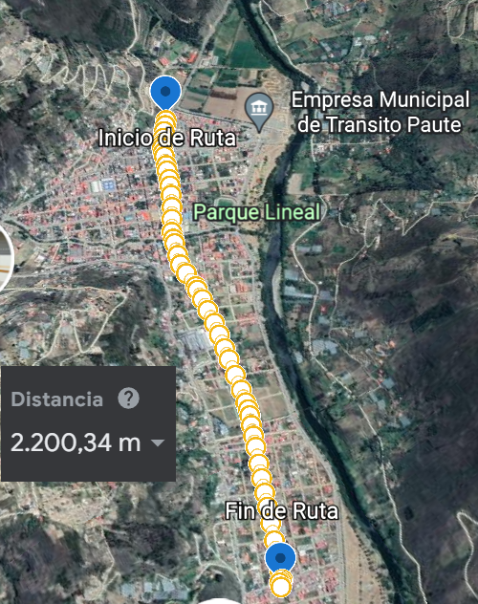
Figura 3. Ruta en para la Toma de Datos de los Medidores

A continuación, en la Figura 4 se muestra las fases para la evaluación del software a través de su ciclo de vida y como se puede observar, inicia con la definición de una necesidad, que, en este caso, es la falta de un sistema que efectivice la toma de datos de los medidores del Cantón Paute. Luego, se pasa a una fase de análisis y diseño, en la cual se procura la propuesta a través de un software y un lenguaje de programación que dé respuesta a la necesidad. Seguidamente, se continua con la fase de codificación y pruebas, donde se materializa la propuesta y las ideas principales del diseño. Finalmente, se pasa a la fase de validación, mantenimiento y evolución, donde se verifica que la propuesta resuelva la necesidad y en caso de encontrar un problema resolverlo para mejorar el software, de esta manera, se asegura la mejora continua.

Figura 4. Ciclo de vida del Software

2.4. Presentación de la propuesta
Como respuesta a la problemática identificada en el cantón Paute sobre los errores de los funcionarios al momento de recolectar los datos en las viviendas y el tiempo prolongado para digitalizar esta información hasta la central, se propone como una alternativa, el diseño de una aplicación basado en técnicas de visión en un entorno digital, específicamente en el Sistema Operativo Android (SOA). Para realizar lo mencionado, se plantea como método de desarrollo las fases mostradas a continuación en la Figura 5.

Figura 5. Desarrollo de la aplicación

2.4.1. Entorno de programación
El desarrollo del entorno de programación de la aplicación se realizó utilizando el software: “Android Studio” que es un entorno de desarrollo integrado oficial, enfocado principalmente para la creación y testeo de nuevas aplicaciones que puedan ser ejecutados en dispositivos móviles y diferentes dispositivos con el SOA. Para el lenguaje de programación, se utilizó el sistema Kotlin que es un código abierto muy utilizado por su versatilidad e integración al momento de programar aplicaciones para el SOA.

2.4.2. Almacenamiento
Para la base de datos de almacenamiento local, en el dispositivo, se utilizó SQLite3, que es una herramienta de software libre que permite realizar una base de datos relacional orientada a Android y que permite almacenar información en dispositivos empotrados de una forma sencilla, eficaz, potente y rápida, cuya principal característica es su optimización, ya que permite ejecutarlo en equipos con pocas capacidades de hardware como móviles de baja gama lo que disminuye los costos de aplicación.

2.4.2. Visión artificial
Para la parte de la visión artificial se utilizó los algoritmos de TensorFlow y ML-Kit. El primer algoritmo mencionado es una plataforma de código abierto de extremo a extremo para el aprendizaje automático que posee la particularidad de tener un ecosistema integral y flexible de herramientas, bibliotecas y recursos que permite a los desarrolladores crear e implementar aplicaciones AA con relativa facilidad. Mientras que el ML-kit, utilizan modelos de aprendizaje automático capacitados por Google, estos modelos están diseñados para cubrir una amplia gama de aplicaciones y que posee una gran afinidad con el sistema TensorFlow ya que le permite reemplazar los modelos personalizados de este sistema con sus modelos predeterminado. Por otro lado, se debe mencionar que el código específico ha sido completamente diseñado y creado por el desarrollador.

2.4.3. Sincronización
El procedimiento para la sincronización con la base de datos Municipal se utiliza Volley y Firebase, también es factible sincronizar los datos mediante una conexión física utilizando un cable USB. (Esta parte es la necesaria de determinar si se realiza o se la deja planteada como segunda fase) Todos los recursos utilizados son de libre distribución lo que permite reducir los costos de desarrollo y mantenimiento.

2.4.4. Funcionamiento de la aplicación
La aplicación permite realizar múltiples análisis y reportes de las lecturas realizadas. Al tener una base de datos local, se facilita la creación de reportes y permite la generación de gráficas de tendencias o comportamiento. Al tener el valor a cobrar por unidad de medida volumétrica consumida, es posible generar los valores de pago mes a mes e incluso en un momento específico del mes en curso. La aplicación debe tener un procedimiento de acceso controlado para lo cual es necesario tener acceso a la base de datos institucional o municipal que permita verificar si un usuario está autorizado a utilizar la aplicación. El procedimiento se presenta a continuación en la Figura 6.

(a) (b)
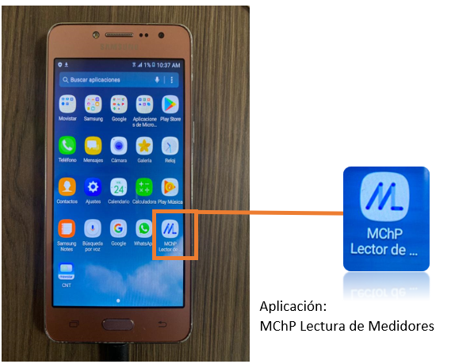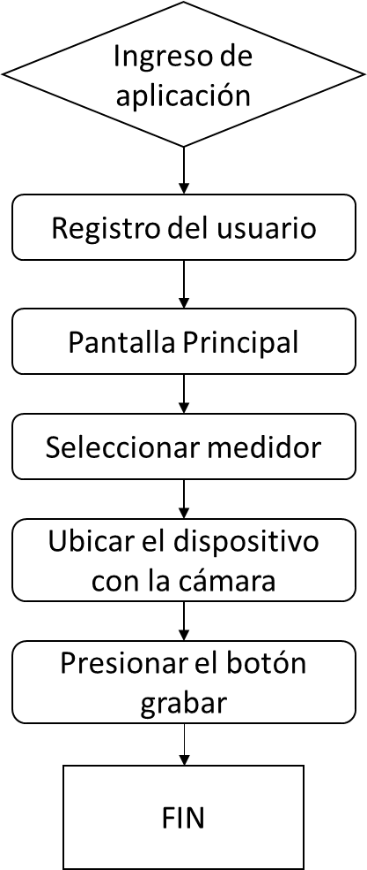

(c)
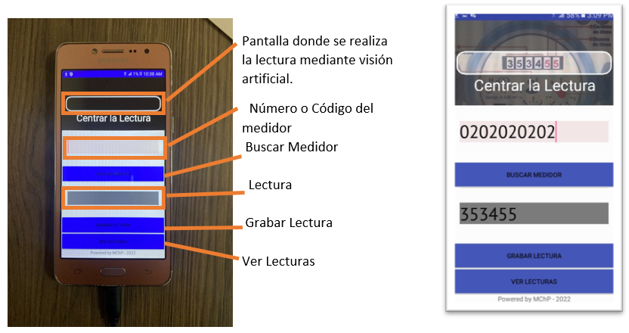
Figura 6. Procedimiento para la toma de mediciones a través de la Aplicación: (a) Interfaz gráfico de la aplicación; (b) Flujograma del interfaz gráfico de la aplicación; (c) Lectura de medidores con la aplicación

El proceso definido por el literal (B) de la figura 6 se repetirá desde el paso 4, es decir: “Selección del medidor” tantas veces como medidores tenga el usuario en su recorrido. Existen otros controles a ser implementados como evitar que se ingresen múltiples lecturas para un mismo medidor en un lapso de tiempo muy corto, mismas que están en análisis previo a su implementación.

2.5. Resultados
Luego de la fase de desarrollo de la aplicación, donde se integró todas las herramientas necesarias para efectivizar la toma de datos de los medidores de agua del cantón Paute, se procedió con la fase de aplicación. Para esto, se utilizó una ruta conocida para realizar una comparativa entre la eficiencia de los datos con el método tradicional y con la aplicación móvil que inicia desde la constructora Agroplants y termina en el sector de Luntur con una extensión máxima de 2,2 km y con 267 medidores. Asimismo, para la presentación de los resultados se presenta primero lo datos recolectados de la primera versión de la APP, luego, se presentan los resultados de la segunda versión.

2.5.1. Primera versión de la aplicación
Como se puede observar en la 2 el número de errores cometidos por los funcionarios al momento de recolectar los datos en las viviendas mediante la lectura artificial fue del 12% mientras que con la lectura visual fue del 2%. Se observa una clara superioridad del método tradicional de lectura. Por otro lado, se puede evidenciar que el tiempo que le toma al funcionario realizar todo el recorrido, se incrementó en un 50% con la aplicación de lectura artificial. Pese a lo anteriormente mencionado, se puede evidenciar que, en cuanto al tiempo que le toma al funcionario procesar el dato a la institución se reduce de 60 minutos a 1 minuto.

Tabla 2:
Resultados Método Tradicional vs Lectura con Visión Artificial
Variable | Indicadores | Lectura visual | Lectura mediante visión artificial
Eficiencia en la toma de datos | Número de errores | 2% | 12%
Eficiencia en la toma de datos | Tiempo que le toma al funcionario registrar un dato | 30 seg | 45 seg
Eficiencia en la toma de datos | Tiempo que le toma al funcionario procesar el dato a la institución | 60 min | 1 min
Eficiencia en la toma de datos | Tiempo que le toma al funcionario realizar todo el recorrido | 8 horas | 12 horas
Fuente: creación propia de los autores
Es importante mencionar que, en Paute, aún existen medidores antiguos que la gestión del cantón aún no ha logrado cambiar en su totalidad en la los hogares, es decir, hay una cantidad importante de medidores que poseen sistemas de engranajes, como el que se observa en la Figura 7. Estos medidores provocan errores en el sistema, ya que simulan la forma de un numero: “3”. Asimismo, se pudieron identificar varios medidores con daños importante en las carcasas que impiden realizar una lectura efectiva, tanto a nivel visual como con el uso de la aplicación.

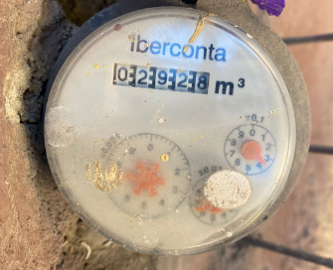
Figura 7. Estado Físico y Funcional de Medidores del Cantón Paute

2.5.2. Segunda versión de la aplicación
Después de la primera fase de la aplicación, se utilizaron los datos recopilados y los errores reportados por los funcionarios para realizar modificaciones en el código y mejorar el sistema de captación de datos. También, para corregir el error relacionado con el estado físico del medidor que impide la lectura digital, se implementó una función que le permite al funcionario también ingresar las lecturas de manera manual.
Luego de las modificaciones anteriormente mencionadas, se procedió a realizar nuevamente las pruebas en la misma ruta y con los mismos funcionarios. Como se puede observar en la 3, el número de errores con la visión artificial se redujo en un 1% respecto a la lectura tradicional, el tiempo de registro de un dato disminuyó de 30 segundos a 20 segundos. Asimismo, el tiempo total del recorrido se redujo de 8 horas a 5 horas, mientras que el tiempo que le toma al funcionario procesar el dato a la institución se mantiene en 1 minuto.

Tabla 3:
Resultados Método Tradicional vs Lectura con Visión Artificial
Variable | Indicadores | Lectura visual | Lectura mediante visión artificial
Eficiencia en la toma de datos | Número de errores | 2% | 1%
Eficiencia en la toma de datos | Tiempo que le toma al funcionario registrar un dato | 30 seg | 20 seg
Eficiencia en la toma de datos | Tiempo que le toma al funcionario procesar el dato a la institución | 60 min | 1 min
Eficiencia en la toma de datos | Tiempo que le toma al funcionario realizar todo el recorrido | 8 horas | 5 horas
Fuente: creación propia de los autores

2.5.3. Costos de inversión
Para analizar los costos de implementar la propuesta de aplicación basada en visión artificial en el GAD Municipal de Paute se debe proporcionar un teléfono móvil a los funcionarios activos de la institución, que, en este caso, constan de 2 personas, que representaría un valor de 500 dólares americanos. Asimismo, se debe incluir los valores de la programación del software de la aplicación, que tiene un costo aproximado de 2000 dólares. El total de la inversión es de 2500 dólares que cubriría los costos operativos de la propuesta.
Por otro lado, se realizó una búsqueda de medidores inteligentes que realicen la lectura y procesamiento de información hacia la base de datos de la institución. Según la empresa DAE (2022) cada medidor tiene un costo aproximado de 52 dólares americanos los cuales, al multiplicar este valor por los 3102 medidores que hay en el cantón, representaría un costo total de inversión de 161,304.00 dólares solo en la compra de los equipos sin incluir los costos operativos. Como se puede observar, el costo de inversión de la aplicación móvil basado en inteligencia artificial representa apenas una fracción respecto a los medidores extranjeros, por lo cual, es una estrategia viable para la institución hasta que se realice una reforma del sistema de lectura de medidores en todo el cantón Paute.

2.6. Discusión
A través de la investigación y propuesta de un sistema de lectura de medidores analógicos mediante técnicas de visión en el cantón Paute, se pudo identificar que las aplicaciones digitales basadas en visión artificial si representan un opción a tomar en cuenta para realizar la toma de datos, puesto que las primeras pruebas realizadas demostraron que el tiempo que le toma al funcionario procesar los datos desde la visualización hasta procesarlo a la institución encargada, disminuyó de 1 hora en promedio a menos de 1 minuto, esto representa hasta un 98,33% menos del tiempo normal, lo que efectivizaría el tiempo de procesamiento de información a todo el sistema de control y toma de datos de la institución, permitiendo que el sistema de gestión pueda visualizar en tiempo real todo el proceso. Del mismo modo, la digitalización de los medidores a través de la aplicación móvil, puede servir para elaborar una base de datos específica para cada sector de Paute y realizar correcciones o identificar errores en tiempo real.
Por otro lado, pese a que el número de errores en la aplicación luego de la segunda prueba se mantuvo con un promedio de 1% durante la lectura visual, se debe tener en cuenta que en la aplicación se puede mejorar continuamente para reducir los fallos de lectura hasta un 0% en el futuro. Por el contrario, el 2% de error del operador será una constante durante todo su tiempo de empleo y un porcentaje que la empresa debe asumir hasta el cambio a la era digital de los medidores en el cantón.
Lo mencionado, se puede corroborar con la investigación de Justo (2019) quien realizaron una aplicación similar a la presentada en este documento y se comprobó que, las aplicaciones que utilizaron la visión artificial para detectar datos y formas en un principio presentaron varias inconformidades, sin embargo, a medida que se realizan nuevas versiones de los dispositivos en cuanto a hardware y software, estos errores se solventan y se reducen hasta obtener un programa de alta fidelidad. Una prueba de esto, es la reducción del tiempo que le toma al funcionario registrar un dato en la plataforma y el tiempo para realizar todo el recorrido ya que, en un principio, la aplicación es inferior al método tradicional, pero en la segunda versión demuestra una clara superioridad1; por lo tanto, se prevé que en una siguiente versión se incremente la eficiencia.
Entre los homólogos de los resultados presentados se mencionan las investigaciones de Martinez et al. (2018) y García et al., (2015) quienes realizaron estudios similares y concluyen que: las aplicaciones y sistemas basados en visión artificial, lograron efectivizar los procesos de tomas de datos en cuanto a tiempo, errores y post procesamiento. Asimismo, se alude que los sistemas de visión artificial están revolucionando los sectores industriales e institucionales en todo el mundo, ya que permiten automatizar procesos que aún dependen de la intervención humana para enviar información confiable a los servidores de las organizaciones para monitorear, corregir o iniciar cualquier acción. Asimismo, los códigos de programación se encuentran en constante mejoría, por lo cual, es un modelo sustentable a largo plazo.
Entre las limitaciones de esta investigación y propuesta, se menciona que; todo el software utilizado son de código abierto por lo tanto la curva de aprendizaje es mayor y no posee garantías del autor. Del mismo modo, existe una gran variedad de distribuciones y métodos de empaquetamiento que dificulta la modificación e implementación en otros sistemas informáticos.

Conclusiones

Se identificaron los criterios funcionales, constructivos e innovaciones tecnológicas, obtenidas mediante revisiones bibliográficas en fuentes primarias y secundaras de calidad, con la finalidad de verificar la factibilidad para la aplicación en el Cantón Paute y se comprobó que: la visión artificial, si es una tecnología viable y aplicable para la toma de datos de los medidores de agua en el sector, ya que esta tecnología es capaz de reconocer patrones numéricos, es decir, puede captar imágenes, realizar una transposición numérica y se filtrarlas hacia el sistema de procesamiento para su interpretación o también llamado el reconocimiento de dígitos.
Se probó la funcionalidad de la APP dentro del Cantón Paute, en una ruta que cuenta con los medidores analógicos, para corroborar el funcionamiento y se comprobó que, la aplicación móvil basada en la visión artificial redujo satisfactoriamente el tiempo que le toma al funcionario procesar los datos desde la visualización hasta procesarlo a la institución encargada demostrando su efectividad, sin embargo, se deben realizar mejoras para reducir el porcentajes de errores durante su uso y el tiempo de recorrido.
Se evaluó el funcionamiento del sistema de lectura propuesto versus el sistema de medición visual, a través de estimaciones de tiempos y se pudo corroborar que; la segunda versión de la aplicación móvil mostró una clara mejoría a comparación del método tradicional en cuanto al número de errores cometidos por los funcionaros en el recorrido, registro de datos y el tiempo que le toma realizar todo el recorrido. Sin embargo, esta no la versión definitiva ya que se debe continuar realizando mejorías en el código para disminuir el porcentaje de errores a 0%.

Recomendaciones
Se recomienda implementar la propuesta presentada en esta investigación para reducir los problemas generados por realizar la toma de datos de los medidores de forma visual.
Se recomienda que se continue la investigación presentada y que se inicie con un proceso de mejora continua de la aplicación para seguir mejorando
Se recomienda que se diseñe una base de datos exclusiva para la aplicación u que esta se encuentre indexada con el sistema gubernamental de Paute para determinar datos de manera mas eficiente.

Referencias

Abu, H., Williams, L., y Hallet, S. (2021). A reviell of household water demand management and consumption measurement. Journal of cleaner production, 8(292), 125-137.
Águila, M. R. G. del, y Bardales, J. M. D. (2020). Mejora de los servicios públicos en el fortalecimento de la gestión municipal. Ciencia Latina Revista Científica Multidisciplinar, 4(2), Art. 2. https://doi.org/10.37811/cl_rcm.v4i2.151
Alvear-Puertas, V., Rosero-Montalvo, P., Peluffo-Ordóñez, D., y Pijal-Rojas, J. (2017). Internet de las Cosas y Visión Artificial, Funcionamiento y Aplicaciones: Revisión de Literatura. Enfoque UTE, 8, 244-256. https://doi.org/10.29019/enfoqueute.v8n1.121
Ayman, N. (2019). Un sistema totalmente basado en inteligencia artificial para automatizar la recopilación de datos de medidores de agua en el país de Marruecos. Environmental Modelling & Software 10(10), 100-126
Bragalli, C., Neri, M., y Toth, E. (2019). Effectiveness of smart meter-based urban water loss assessment in a real network with synchronous and incomplete readings. Environmental Modelling y Software, 112, 128-142. https://doi.org/10.1016/j.envsoft.2018.10.010
Cerman, M., Shalunts, G., y Albertini, D. (2016). A Mobile Recognition System for Analog Energy Meter Scanning. 10072, 247-256. https://doi.org/10.1007/978-3-319-50835-1_23
Código Orgánico de Organización Territorial. (2010). Anexo 10.
Cuenca, J., y Ortega, J. (2017). Ingreso de lecturas de consumo de agua potable en Emapal-Azogues, a traves de dispositivos móviles. Revista Científica y Tecnológica UPSE, 4(2), 55-66.
Chilcanan, D., Cuzco, C., Uyaguari, A. (2017). Monitoring of Residential Drinking Water Service Consumption Using Human Machine Interaction (HCI) Techniques. Proceedings of the 2019 3rd International Conference on Advances in Artificial Intelligence. Anais New York, 2(15).
DAE. (2022). Amazon.com: DAE AS200U-75P Medidor de agua con salida de pulso, acoplamientos NPT de 3/4", medición en galones: Industrial y Scientific. https://www.amazon.com/DAE-AS200U-75P-Couplings-Measuring
Diamantoulakis, P. D., Kapinas, V. M., y Karagiannidis, G. K. (2015). Big Data Analytics for Dynamic Energy Management in Smart Grids. Big Data Research, 2(3), 94-101. https://doi.org/10.1016/j.bdr.2015.03.003
El Universo. (2020, junio 21). En Quito se reanuda lectura real de los medidores de agua. El Universo. https://www.eluniverso.com/noticias/2020/06/21/nota/7880049/agua-quito-reanuda-lectura-real-medidores
Enciso, A. (2017). Aplicación móvil orientada a servicios sobre el costo de agua: El caso de Loja una ciudad de frontera en Ecuador. Revista USM, 8(10), 422–428. https://dspace.utpl.edu.ec/handle/20.500.11962/27788
Expreso. (2022). Para Interagua hay pocas posibilidades de errores en planillas de agua potable. https://www.expreso.ec/guayaquil/interagua-hay-posibilidades-errores-planillas-agua-potable-93738.html
García, I., y Caranqui, V. (2015). La visión artificial y los campos de aplicación. Tierra Infinita, 1(1), Art. 1. https://doi.org/10.32645/26028131.76
Gonzáles, Ana. (2021). Técnicas y Algoritmos Básicos de Visión Artificial. Ain Shams Engineering Journal, 12(4), 3509–3520.
Hernández, R., y Mendoza, C. (2018). Hernández-Sampieri, R. y Mendoza, C (2018). Metodología de la investigación. Las rutas cuantitativa, cualitativa y mixta | RUDICS. https://virtual.cuautitlan.unam.mx/rudics/?p=2612
Hernández-Quesada, D. J. (2019). Estudio de Rendimientos y Control de Costos en la Construcción de Muros de Gaviones. https://repositoriotec.tec.ac.cr/handle/2238/10993
J, G.-P. F., Moreno García, M. N., y García-Holgado, A. (2018, febrero 20). Tema 8: UML. Unified Modeling Language. https://doi.org/10.5281/zenodo.1181839
Justo de Frías, C. (2019). Visión artificial aplicada en la identificación de objetos y su parametrización geométrica. https://e-archivo.uc3m.es/handle/10016/29643
Laroca, R. (2021). Towards Image-Based Automatic Meter Reading in Unconstrained Scenarios: A Robust and Efficient Approach. IEEE Access, 9(8), 67569–67584. https://arxiv.org/abs/2009.10181
Machacado-Rojas, A. M., y Aparicio-Pico, L. E. (2021). Técnicas de inteligencia artificial aplicadas al análisis de imágenes diagnóstico. Eco Matemático, 12(2), Art. 2. https://doi.org/10.22463/17948231.3237
Mantilla, M. C. G., Ariza, L. L. C., y Delgado, B. M. (2014). Metodología para el desarrollo de aplicaciones móviles. Tecnura, 18(40), Art. 40. https://doi.org/10.14483/udistrital.jour.tecnura.2014.2.a02
Marcos, A. G., Ascacíbar, F. J. M. de P., Espinoza, A. P., Elías, F., Limas, M. C., Meré, J. B. O., y González, E. (2016). Técnicas y Algoritmos Básicos de Visión Artificial. Undefined. https://www.semanticscholar.org/paper/T%C3%A9cnicas-y-Algoritmos-B%C3%A1sicos-de-Visi%C3%B3n-Artificial-Marcos-Ascac%C3%ADbar/672509237fcdac0c58da190b2952f7a68d003877
Martinez, F. B., Zuluaga, E. I. A., y Velasquez, M. A. V. (2018). Aplicación de Visión Artificial para la Calificación Automática de Pruebas Escritas. Revista Politécnica, 14(26), Art. 26. https://doi.org/10.33571/rpolitec.v14n26a6
Montesillo-Cedillo, J. L. (2020). Actualización tarifaria del servicio de agua potable en México: una propuesta metodológica. Tecnología y ciencias del agua, 11(3), 236–276. http://www.revistatyca.org.mx/index.php/tyca/article/view/2116
Nilsson, D., y Blomkvist, P. (2021) Is the self-read water meter a pro-poor innovation? Evidence from a low-income settlement in Nairobi. Utilities Policy, 68(10), 101-143. https://www.sciencedirect.com/science/article/pii/S0957178720301363
Oberascher, M., Rauch, W., y Sitzenfrei, R. (2022). Towards a smart water city: A comprehensive review of applications, data requirements, and communication technologies for integrated management. Sustainable Cities and Society, 76(5), 103442. https://www.sciencedirect.com/science/article/pii/S2210670721007150
Olivares Rojas, J. C., Aranda, M., Reyes-Archundia, E., Valdes, G., y Correa-Gomez, J. (2016). Análisis de Algoritmos y Protocolos de Comunicación en Dispositivos Smart Meters (Medidores Inteligentes). CIM, 4, 472-479.
Pinedo, J. C. S. M., López, C. A. R., Grández, C. R., y Estrella, C. W. G. (2021). Reconocimiento de patrones de imágenes a través de un sistema de visión artificial en MATLAB. Revista científica de sistemas e informática, 1(2), Art. 2. https://doi.org/10.51252/rcsi.v1i2.131
Silva Rodríguez de San Miguel, J. A., Flores, M., y Lámbarry, F. (2013). La gestión del agua y la calidad percibida del servicio. 5, 89-109. https://doi.org/10.15332/rl.v0i5.827
Sowah, R. (2021). An Intelligent Instrument Reader: Using Computer Vision and Machine Learning to Automate Meter Reading. IEEE Industry Applications Magazine, 27(4), 45–56. https://ieeexplore.ieee.org/document/8544601
Sustaita, D., y Martínez-Mejía, E. (2019). Medidor de agua para sistema inteligente de control de agua potable. Revista de Ingeniería Tecnológica, 6-12. https://doi.org/10.35429/JTEN.2019.10.3.6.12
Tapia, J. C., y Castro, J. O. (2017). Ingreso de lecturas de consumo de agua potable en EMAPAL-Azogues, a través de dispositivos móviles. Revista Científica y Tecnológica UPSE, 4(2), Art. 2. https://doi.org/10.26423/rctu.v4i2.228
Zambrano-Pilay, E., Vélez-Vélez, L., y Almeida-Zambrano, E. (2020). Desarrollo e implementación de aplicación móvil para la difusión de publicaciones de la Editorial ULEAM: Artículo de investigación. Revista Científica INGENIAR: Ingeniería, Tecnología e Investigación. ISSN: 2737-6249., 3(5), Art. 5.

Anexos
Anexo 1.
Medidores de agua con dificultad para la toma de datos de la primera versión de la aplicación
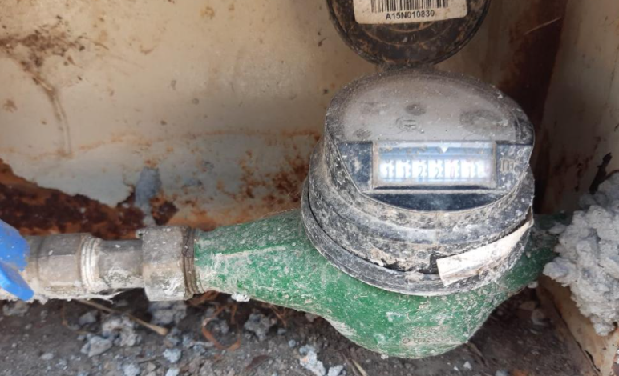
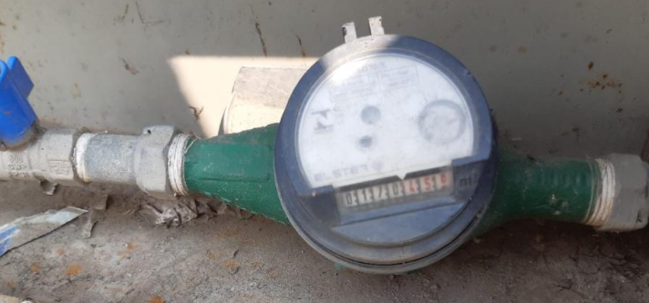
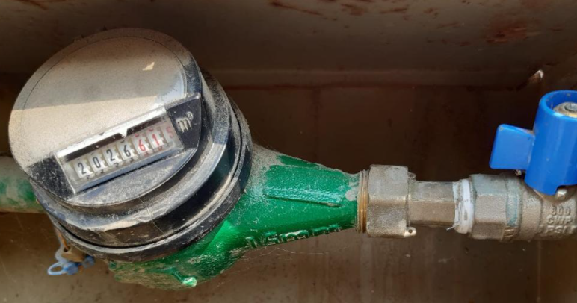
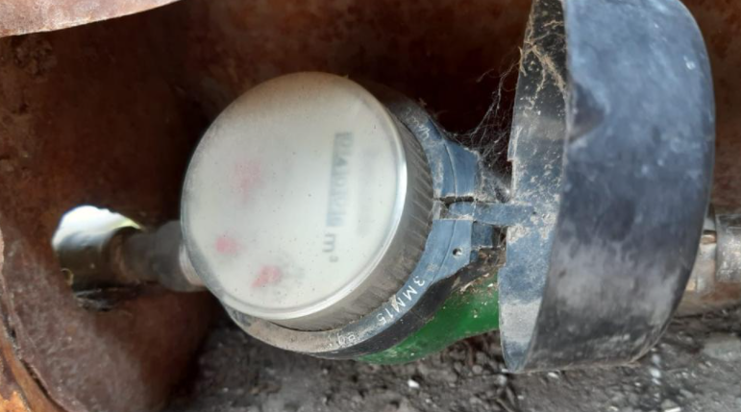
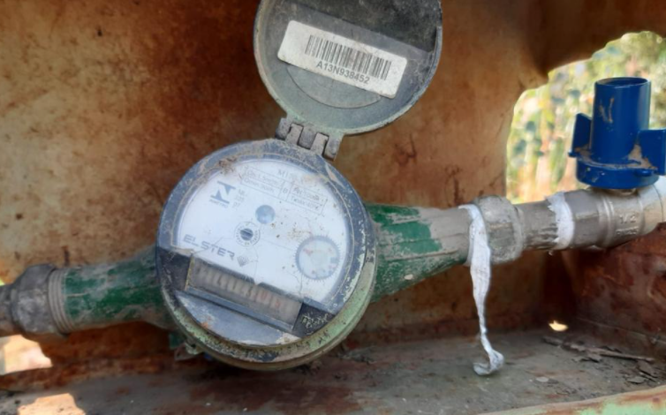
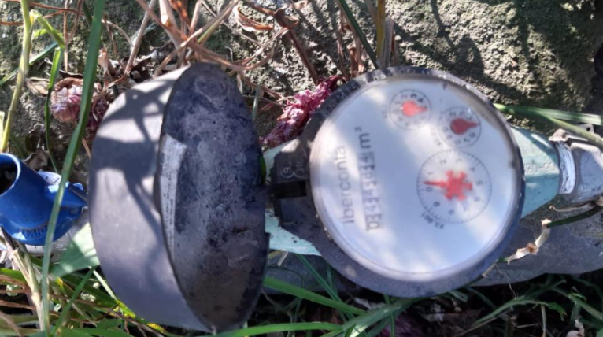

Anexo 2.
Toma de datos de los funcionarios en la primera prueba
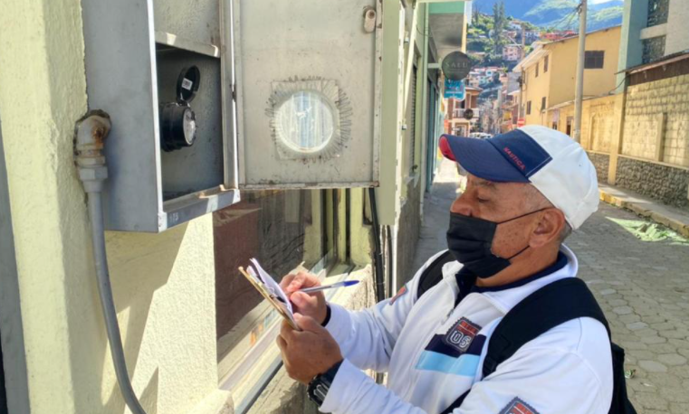
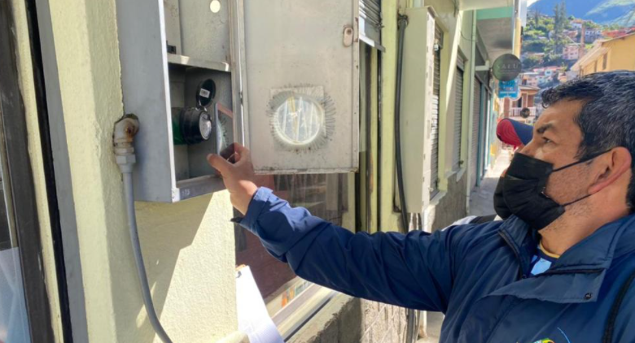

Anexo 3.
Utilización de la aplicación por los funcionarios en los medidores

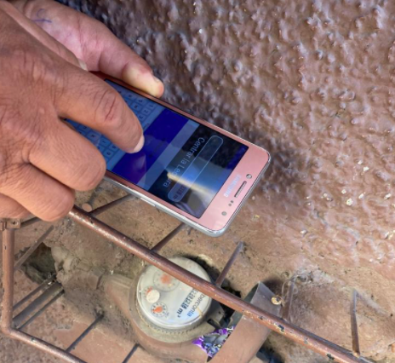
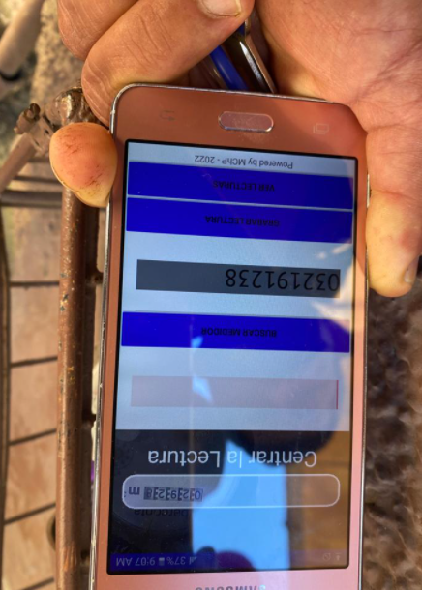
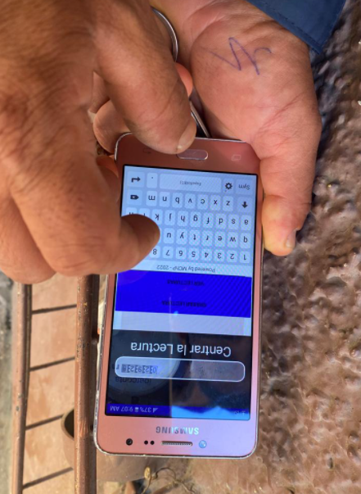

Anexo 3.
Interfaz gráfico de la aplicación
